**Bölüm Öğrenci Temsilciliği seçimleri:**

Fakülteler tarafından her bölüme ait bölüm öğrenci temsilcisi adaylarının listesi Öğrenci Dekanlığına gönderilecektir. Öğrenci İşleri Direktörlüğü’nce her bölüme ait seçim anketi (Türkçe/ İngilizce) oluşturulacaktır.

Bölüm Öğrenci Temsilcisi seçimleri ATACS üzerinden çevrim içi (online) olarak 15 Aralık 2020 günü saat: 23:59 ile 16 Aralık 2020 günü saat:23:59 arasında açılan seçim anketi üzerinden yapılacaktır.

Öğrenciler kendi bölümünün öğrenci temsilcisi seçimini aşağıda verilen ekran görüntülerinde gösterildiği şekilde yapabilecektir.

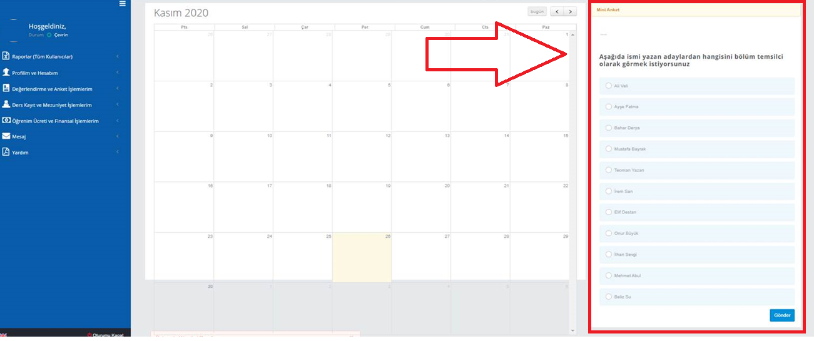**ATACS’tan Bölüm Öğrenci Temsilcisi Seçimleri**

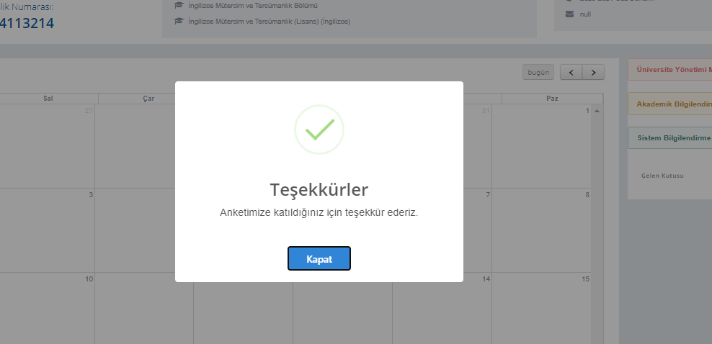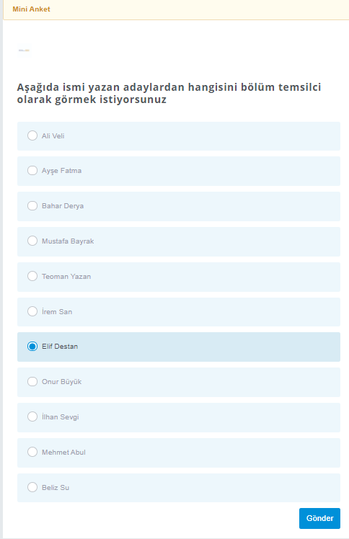

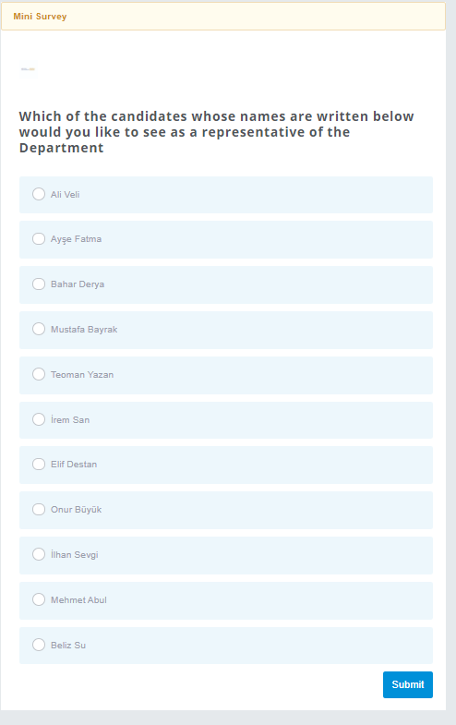

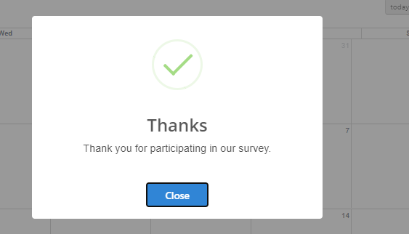

Seçim sonuçları Öğrenci Dekanlığı tarafından ilgili Fakülte/YO’lara bildirilecek olup, seçim sonuçları 17 Aralık 2020 günü (13:00’den sonra) ilgili akademik birimlerin internet sayfalarında ilan edilecektir.

**Fakülte/Yüksekokul/Meslek Yüksekokulu Öğrenci Temsilciliği Seçimleri:**

Üniversitenin bölüm/program öğrenci temsilcilerince kendi aralarından, Fakülte/Yüksekokulu/MYO öğrenci temsilcisi seçilir.

Seçimler 21 Aralık 2020 günü (10:00-19:00 arasında ) çevrim içi olarak yapılacak olup, seçilmiş bölüm temsilcileri “Microsoft Forms” üzerinden hazırlanacak bir form aracılığıyla oylarını kullanacaklardır. Bu uygulama ile öğrencilerimiz sahip oldukları Office 365 hesapları üzerinden yetki bazlı ve mükerrer oy kullanımını önleyerek oy kullanabileceklerdir.

Seçim oylamasına katılacak olan bölüm öğrenci temsilcilerinin 21 Aralık 2020 gününden önce Office 365 Şifresini:

<https://www.atilim.edu.tr/tr/oim/page/5120/ms-office-360-basvurusu> adresinde bulunan bilgileri inceleyerek almaları,  daha önceden Office 365 şifresi olan ama şifresini unutmuş adayların mutlaka seçim günü öncesinde <https://yardimmasasi.atilim.edu.tr/> adresinden talep açarak yeni şifrelerini almış olmaları gerekmektedir.

21 Aralık 2020 günü saat:10:00 dan sonra seçim form linki Öğrenci İşleri Direktörlüğü tarafından bölüm öğrenci temsilcilerinin ….@student.atilim.edu.tr adresine mail ile gönderilecektir. Seçim sonuçları Öğrenci Dekanlığı tarafından ilgili akademik birimlere bildirilecek ve sonuçlar 22 Aralık 2020 günü saat:13:00’dan sonra ilgili akademik birimlerin internet sayfalarında ilan edilecektir.

**Ekran görüntüsü:**

